附件

“智慧团建”系统团干部信息录入更新和配备监测操作指引

（1.0版）

1．目的

依托“智慧团建”系统推进基层团组织规范化建设，定期统计分析团干部配备情况，精准推动提升基层团干部配备率和配备质量。

2．操作步骤

2.1录入团干部

2.1.1团支部录入团干部。团支部管理员登录“智慧团建”系统进入管理中心，点击“团员管理-录入团员团干部”菜单进入录入界面。

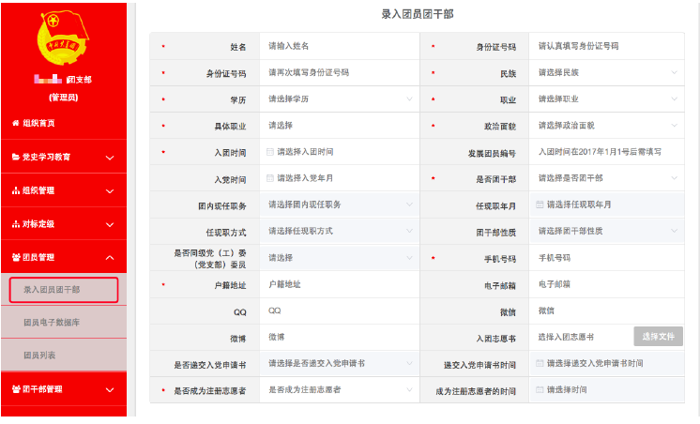

2.1.2上级团组织录入下级团支部团干部。团委/团工委/团总支管理员登录“智慧团建”系统进入管理中心，点击“团员管理-录入下级支部成员”菜单进入录入界面。在界面左侧组织树中选择录入人员所在支部。

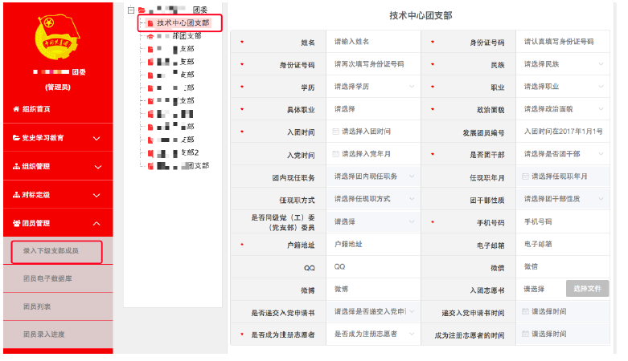

2.1.3团委/团工委/团总支录入本级团干部。团委/团工委/团总支管理员登录“智慧团建”系统进入管理中心，点击“团干部管理-录入本级团干部”菜单进入录入界面。

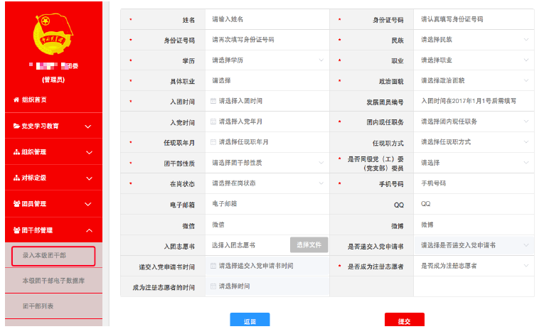

根据系统提示，须依次录入团干部以下信息：姓名、身份证号码、民族、学历、职业、在读状况/具体职业、政治面貌、入团时间、发展团员编号、入党时间（中共党员/预备党员填写）、团内现任职务、任现职年月、任现职方式、团干部性质、是否同级党（工）委（党支部）委员、在岗状态、手机号码、是否递交入党申请书、递交入党申请书时间、是否成为注册志愿者、成为注册志愿者的时间等基本信息。如录入人员未满18周岁，则“是否递交入党申请书”为非必填选项。如录入人员入团时间为2020年之前，则“入团志愿书”为非必填选项。

2.2完善重点领域团组织信息

2.2.1 若团组织的行业类别为“普通高等院校”或“高等职业（专科）院校”，“核对并完善本组织信息”弹出框中将新增必填信息“在校学生数”，高校本级管理员登录系统后须完善“在校学生数”信息后方可进入系统。目前提交成功后不允许修改，请务必认真填写。

2.2.2 若团组织的行业类别为国有企业，“核对并完善本组织信息”弹出框中将新增必填信息“企业层级”、“企业所在驻地”，团组织管理员登录系统须完善信息后方可进入系统。目前提交成功后不允许修改，请务必认真填写。

2.3 监测重点领域基层团干部配备

上级团组织可以通过该功能掌握高校、国有企业领域团干部配备情况。目前该功能开放至地市级团委。

2.3.1 管理员点击“团干部管理-重点领域基层团干部配备”菜单，界面默认展示的为当前团组织辖内高校的团干部配备情况，若查看国有企业数据点击“国企”按钮切换即可。

2.3.2 点击左侧组织树中具体的团组织，界面右侧表格中展示的为所选团组织辖内所有高校和国有企业团干部统计数据，拖动表格底部的滚动条可查看全部数据。

2.4 移除团干部。

团的领导机关、基层团委管理员有权限移除本组织的团干部。移除团干部指不再担任团干部职务，并非从系统内删除。

2.4.1 管理员点击“团干部管理-团干部列表”菜单，点击“操作”栏的移除图标，再选择移除去向；若实际去向超出系统所列去向选项，可点击“其他”并填写具体去向即可。

图形用户界面

3．常见问题Q&A

3.1 “是否成为注册志愿者”如何填写？

根据《团章》规定，团干部要做团员和青年的表率，模范地履行团员的各项义务。在推动团员成为注册志愿者的工作要求下，团干部都应率先成为注册志愿者。不是注册志愿者的团干部，下载“志愿者打卡器”APP进行注册。

3.2 高校本级团组织该如何理解？

“智慧团建”系统中，团组织的“单位所属行业类别”为“普通高等院校”或者“高等职业（专科）院校”，且该学校有统一的机构编号（学校标识码），则系统判定为高校本级团组织。

3.3 如何界定各领域专职、挂职、兼职团干部？

——专职团干部是指在单独设置的团的组织机构中，有正式编制（或岗位设置）、职级待遇根据团的岗位确定、以团的工作为主要任务的团干部。

——挂职团干部是指在团组织中明确挂任一定职务、承担相应工作职责的团干部，一般脱离原单位（岗位）、挂职时间不少于1年。

——兼职团干部是指日常有自己的主要学业或职业、不以团的工作为主要任务的团干部。

3.4 学生团干部如何界定？

各类学生团组织中的学生团干部，均作为兼职团干部进行录入、统计、监测。

3.5重点领域基层团干部配备功能中，团干部配备统计数据可以下载吗？

点击右上角的下载按钮即可下载，但下载的团组织数据不能超过1000条。